**SENALDIA**

JEFFERSON MORENO GONZALES

JAVER BOLANOS

YULIA TRINIDAD TIQUE

JOSE ODAIR BUITRAGO

SENA SEDE BARRIO COLOMBIA

DIRECCIÓN GENERAL

SERVICIO NACIONAL DE APRENDIZAJE SENA

BOGOTA

2019

Contenido

MANUAL DE INSTALACIÓN SENALDIA 3

INSTALACION DE MYSQL 3

INSTALACION DE PRERREQUISITOS 3

Microsoft .NET Framework 4.5 3

Visual C++ Redistributable for Visual Studio 2015 7

DESCARGAR E INSTALACION MYSQL SERVER 8.0.15 9

CREAR la CONEXION EN MYSQL 12

PROBAR CONEXION 13

INSTALACION DE LA BASES DE DATOS 14

INSTALACION DE JDK 16

INSTALACION DE APACHE TOMCAT 19

NUEVA REGLA ENTRANTE PARA EL PUERTO 8080 22

PRUEBA EN LOCAL Y DESDE EL CLIENTE 25

USUARIO Y CONTRASEÑA MANAGER APP 26

INSTALACION GLASSFISH 4.1 27

AJUSTE JVM OPTIONS 32

INICIAR LA APLICACION 33

# MANUAL DE INSTALACIÓN SENALDIA

Para la ejecución del programa, se deben tener en cuenta los siguientes pasos.

# INSTALACION DE MYSQL

* Instalación de la base de datos en el servidor debe tener en cuenta motor de base de datos recomendada (MYSQL Workbench 8.0.15).

Enlace de descarga:

<https://downloads.mysql.com/archives/workbench/>

Debemos tener en cuenta en la instalación los requisitos solicitados en MYSQL Workbench 8. 0.15para obtener una instalación correcta.

Primer requisito para la instalación Microsoft .NET Framework 4.5

Segundo requisito Visual C++ Redistributable for Visual Studio 2015

# INSTALACION DE PRERREQUISITOS

# Microsoft .NET Framework 4.5

Link para ejecutar la descarga:

[*https://www.microsoft.com/es-co/download/details.aspx?id=30653*](https://www.microsoft.com/es-co/download/details.aspx?id=30653)

* Ingresar a link de descarga, seleccionamos el idioma en el cual se desea descargar el instalador y dar clic en el botón descarga.

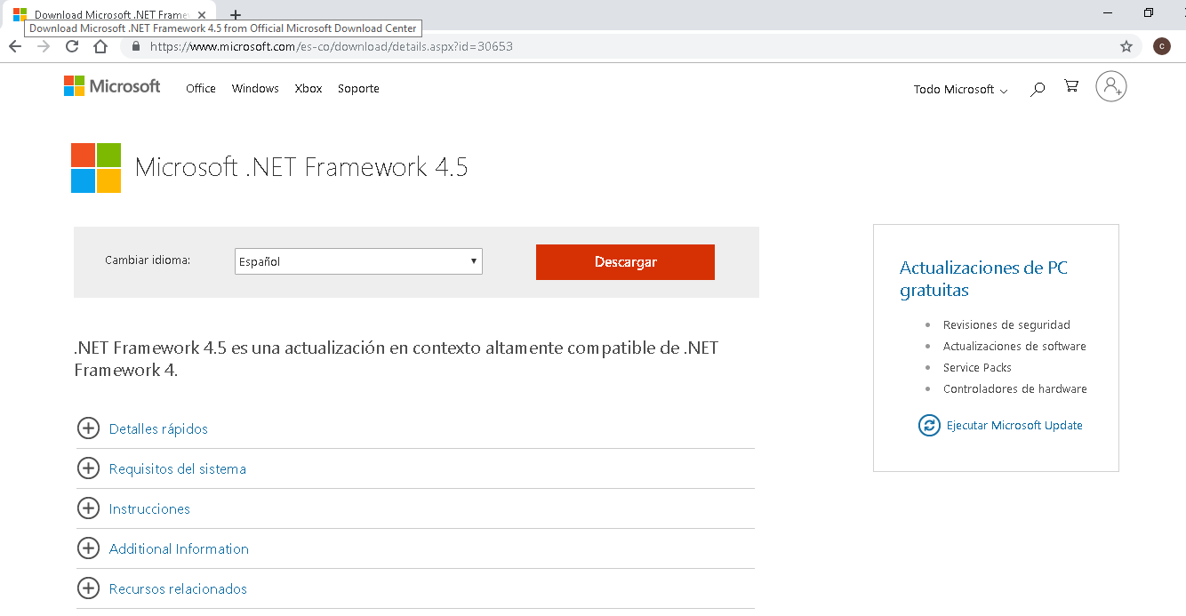

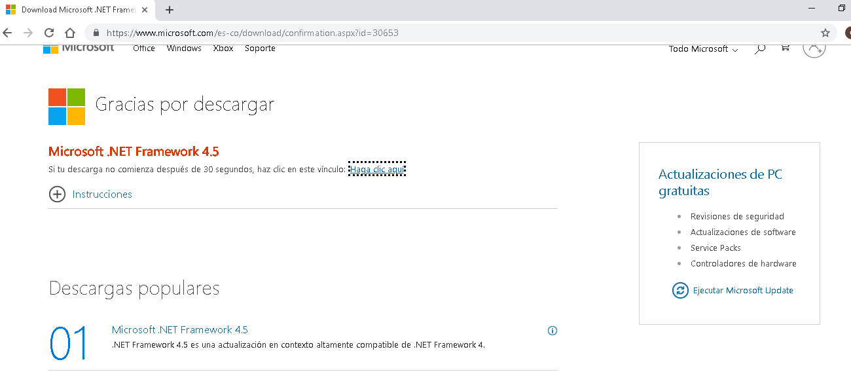

* Seleccionamos donde va hacer guardado el instalador.

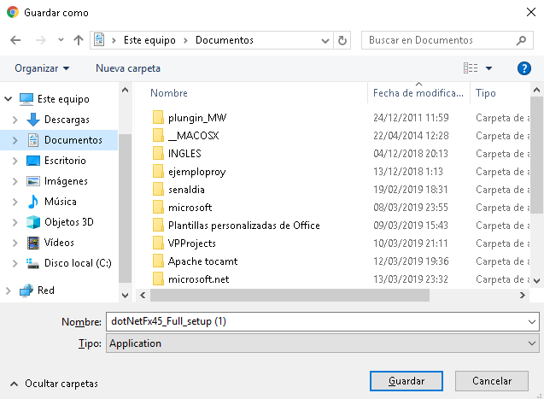



* Ingresar al directorio donde se encuentre el instalador y ejecutar con doble clic.

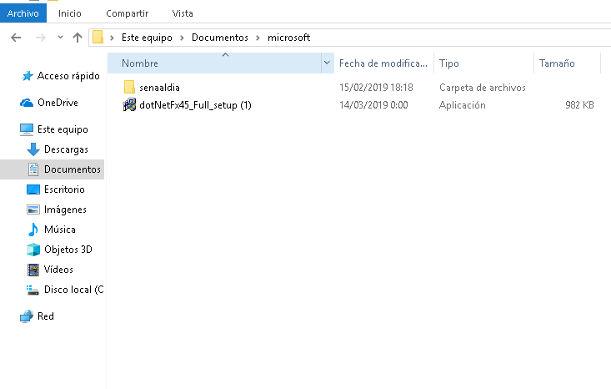

* Si el programa está dentro del sistema, nos mostrara mensaje informando o mostrando que ya se encuentra instalado.

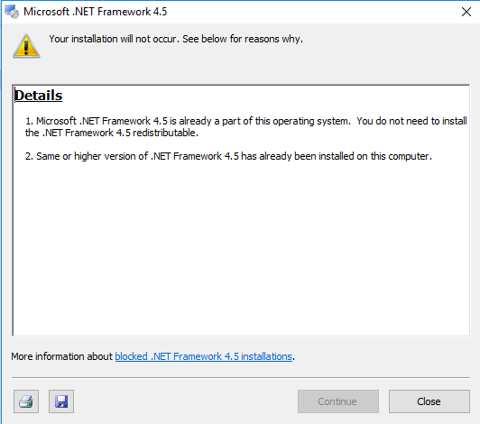

Si el programa no está dentro del sistema, nos mostrara un mensaje informativo de confirmación. aceptamos los términos de licencia y damos clic en instalar.

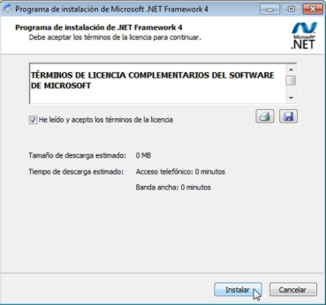

* Esperamos el tiempo para la instalación.

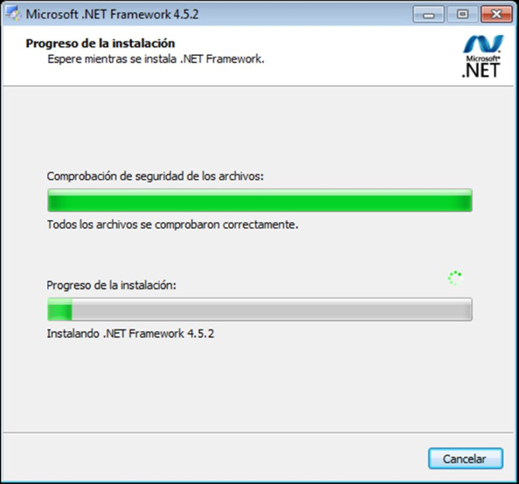

Finalizamos la instalación dando clic en el botón Finalizar

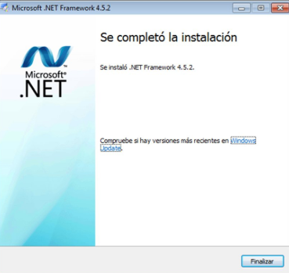

|

# Visual C++ Redistributable for Visual Studio 2015

https://www.microsoft.com/es-co/download/details.aspx?id=48145

* Ingresar a link de descarga, selecciona el idioma en el cual se desea descargar el instalador y dar clic en el botón descarga.

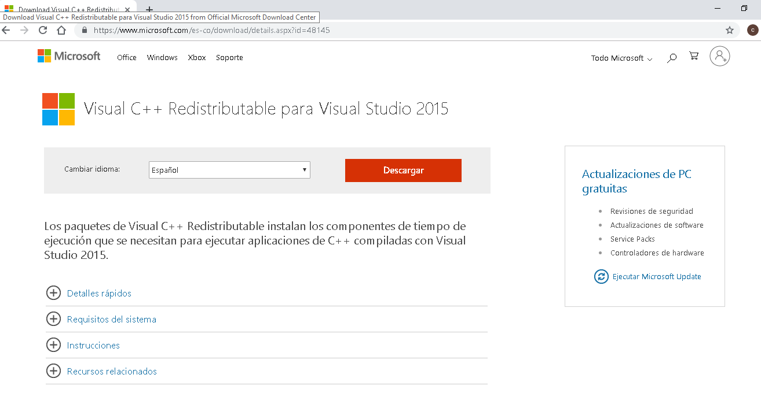

Se selecciona el instalador con la arquitectura de sistema con el que se cuente en el computador y damos clic en el botón NEXT.

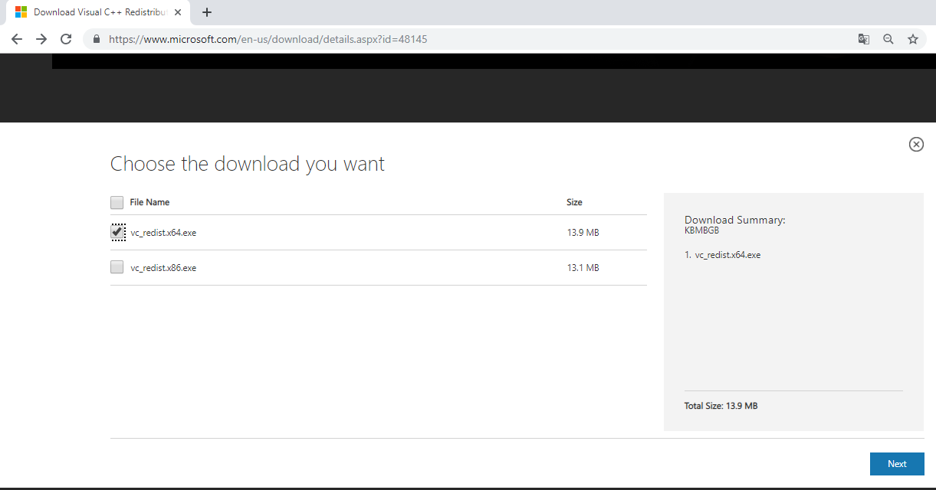

Ingresar al directorio donde se encuentre el instalador y ejecutar con doble clic.

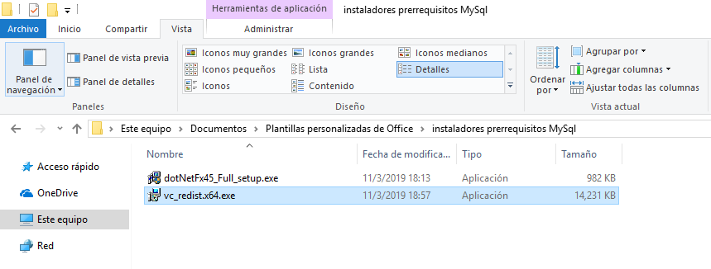

En la ventana emergente aceptamos los términos de la licencia y damos clic en el botón **Instalar.**

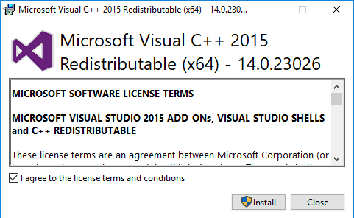

Esperamos el tiempo de instalación.

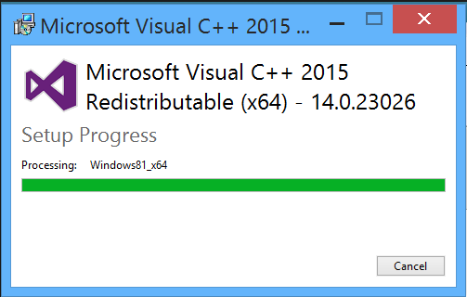

Terminamos la instalación del programa dando clic en el botón close-cerrar.

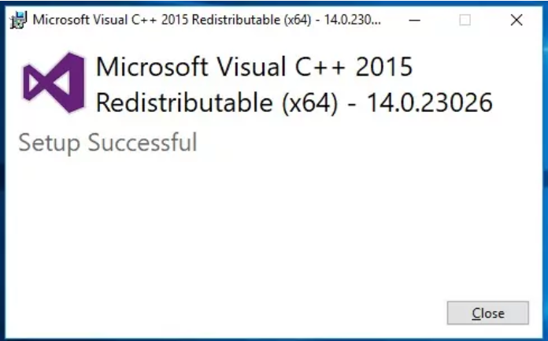

# DESCARGAR E INSTALACION MYSQL SERVER 8.0.15

Descarga desde la página oficial [MYSQL](http://dev.mysql.com/downloads/mysql/)

Link de descarga:

<https://downloads.mysql.com/archives/workbench/>

Ingresar a link de descarga, eliges la opción dependiendo de la versión del sistema operativo, puesto que con esto descargas todo el software, mientras que en el primer caso para instalar debes estar conectado a Internet.

Dar clic en el botón descarga.

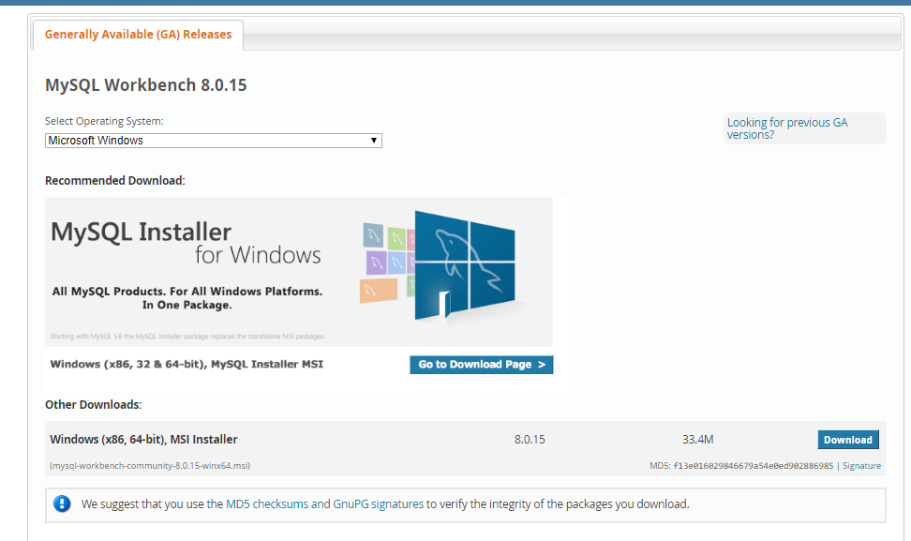

Finalmente mostrara la opción de descargar a través de una cuenta de Oracle o a su vez si no se tiene una cuenta va a pedir que la cree, pero también ofrece la opción de empezar la descarga sin crear ni utilizar una cuenta Oracle, eliges la última opción.

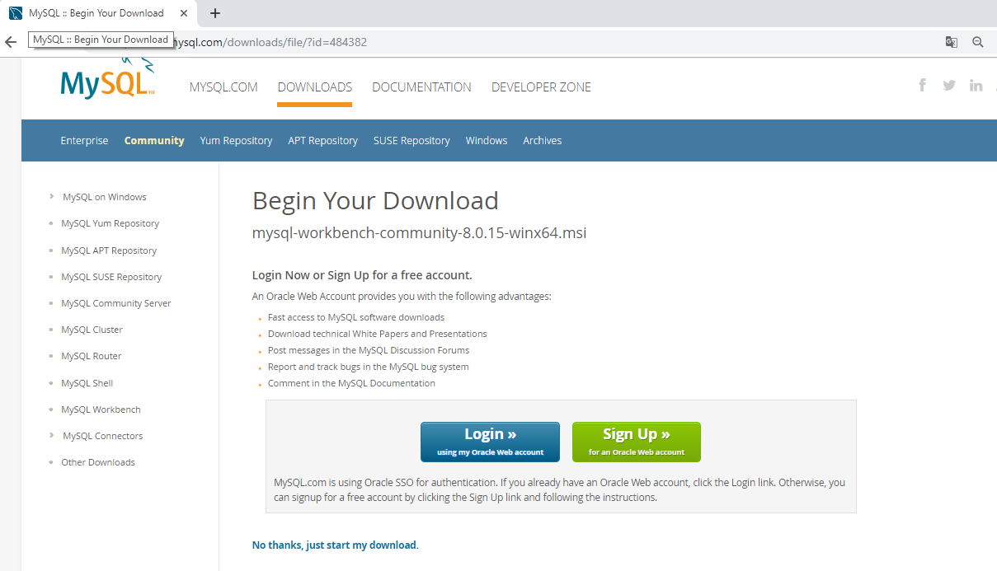

Iniciamos paso a paso la instalación de MYSQL Workbench 8.0 CE

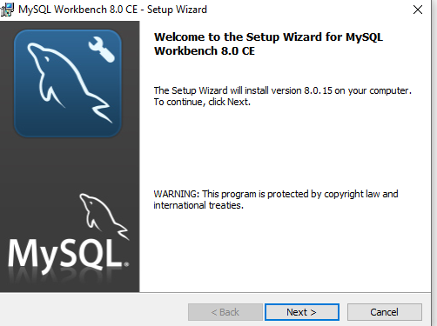

En este caso seleccionamos Next.

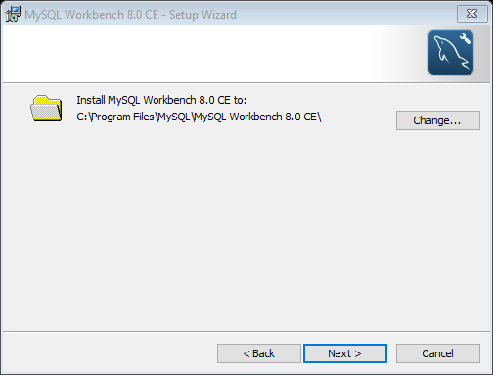

Esperamos que finalice la instalación.

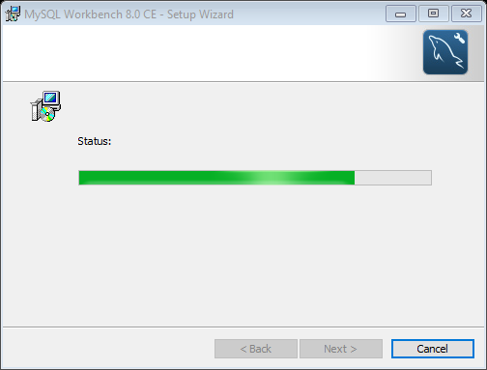

# CREAR la CONEXION EN MYSQL

Como indica la imagen se debe seguir los pasos en secuencia, lo primero que se hace es ir al bloque MYSQL Connections y añadir una nueva conexión en el icono (+), luego dar un nombre a la conexión que es el paso 2.

Hay tres campos que no van a cambiar, el primero es el Hostname, que es el que crea la instalación por defecto, además el campo Port también se queda como está, el campo Username, este campo se puede cambiar si quisiera conectar con otro usuario, por último, el campo Default Schema puede poner a la base de datos que desea conectar, en este caso como es la primera conexión se deja en blanco.

Debe hacer un test de la conexión para saber si está todo bien, para esto también pedirá la clave para el usuario que este caso es el usuario root.

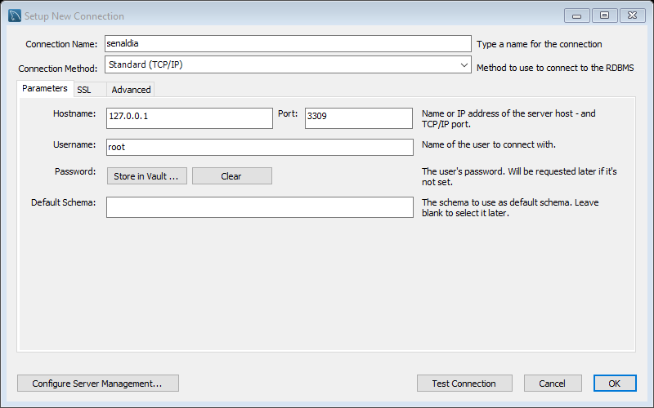

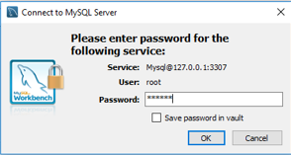

Finalmente, si todo está bien debe aparecer una imagen como la siguiente, caso contrario revisa si están llenos correctamente los campos de clave o usuario.

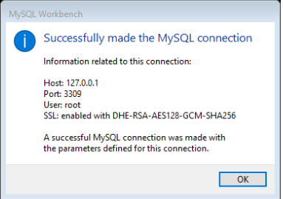

Para finalizar damos clic en OK.

# PROBAR CONEXION

Se procede probar la conexión creada para lo cual debe seguir las imágenes que se muestran a continuación.

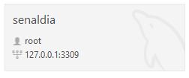

Por motivos de seguridad pedirá la contraseña nuevamente:

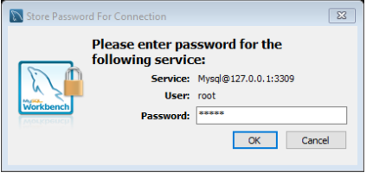

Por último, mostrará la siguiente interfaz:

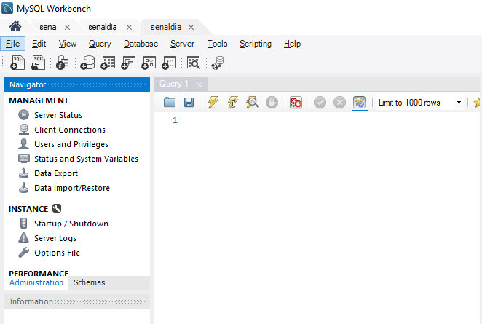

# INSTALACION DE LA BASES DE DATOS

Ingresamos a MSQL WORKBEANCH y seleccionamos SQL open tal como se muestra en la imagen.



Buscamos el script de la base de datos y la seleccionamos y después damos clic en abrir.

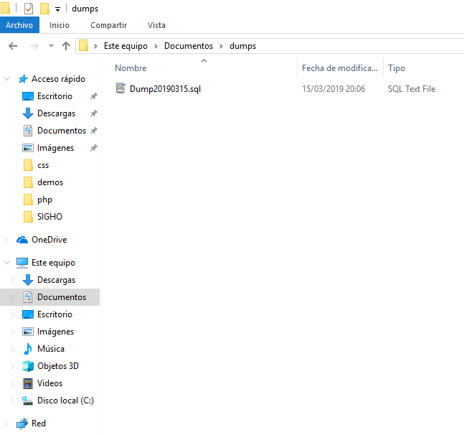

Se abrirá el script y damos clic en el icono con forma de rayo para que empiece a ejecutarse

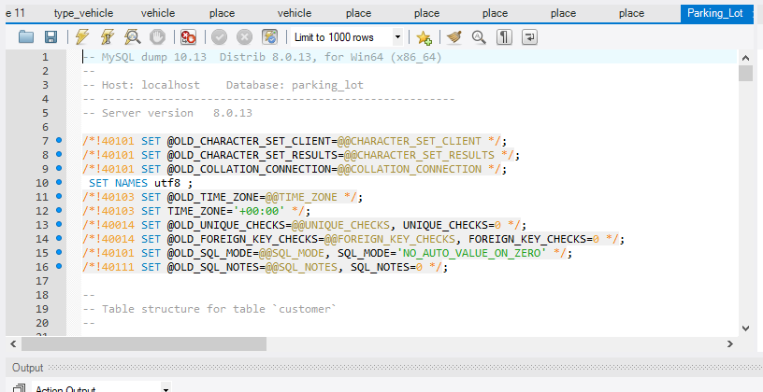

Debe aparecer como se muestra en la imagen, de esta forma ya estará instalado la base de datos del programa.

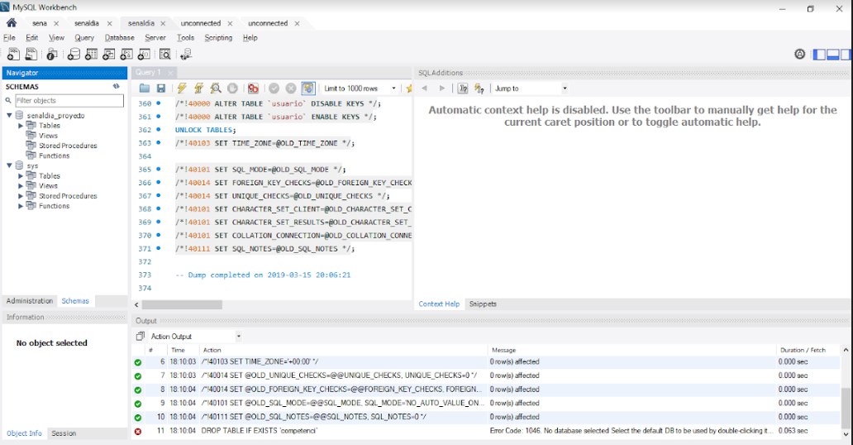

# INSTALACION DE JDK

Antes de instalar tomcat debemos tener instalado el java developmept kit. Lo descargamos de la siguiente dirección:

“<http://www.oracle.com/technetwork/java/javase/downloads/jdk8-downloads-2133151.html>”.

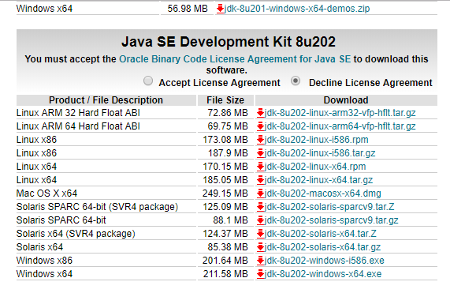

Una ver descargado debemos instalarlo.

[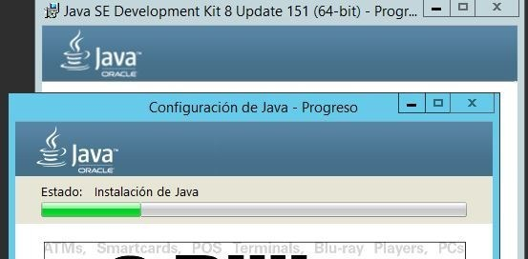](https://i1.wp.com/tutobasico.com/wp-content/uploads/2018/01/tomcatw2.jpg?ssl=1)

Estableceremos las dos variables de entorno. Hacemos clic en “Equipo” con el botón derecho y después en “Propiedades “, “Opciones avanzadas “, “Variables de entorno” y añadimos una nueva “JAVA_HOME” en “Variables del sistema” con el valor de la url donde está instalado el “jdk de Java “: “C:\Program Files\Java\jdk1.8.0_151 “.

[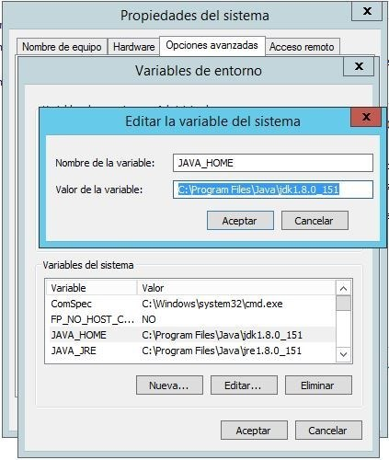](https://i2.wp.com/tutobasico.com/wp-content/uploads/2018/01/tomcatw3.jpg?ssl=1)

Y lo mismo con la variable “JAVA_JRE “, en la url del “jre de Java “: “C:\Program Files\Java\jre1.8.0_151 “.

[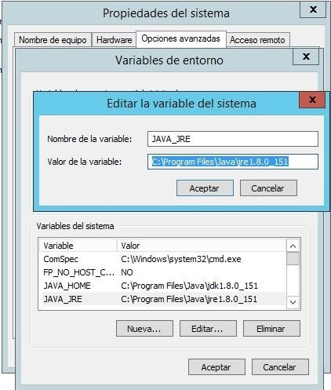](https://i2.wp.com/tutobasico.com/wp-content/uploads/2018/01/tomcatw4.jpg?ssl=1)

# INSTALACION DE APACHE TOMCAT

Después de reiniciar la máquina, descargaremos Apache Tomcat de la dirección: “<https://tomcat.apache.org/download-70.cgi>”, lo descomprimimos y lo copiamos en c:\.

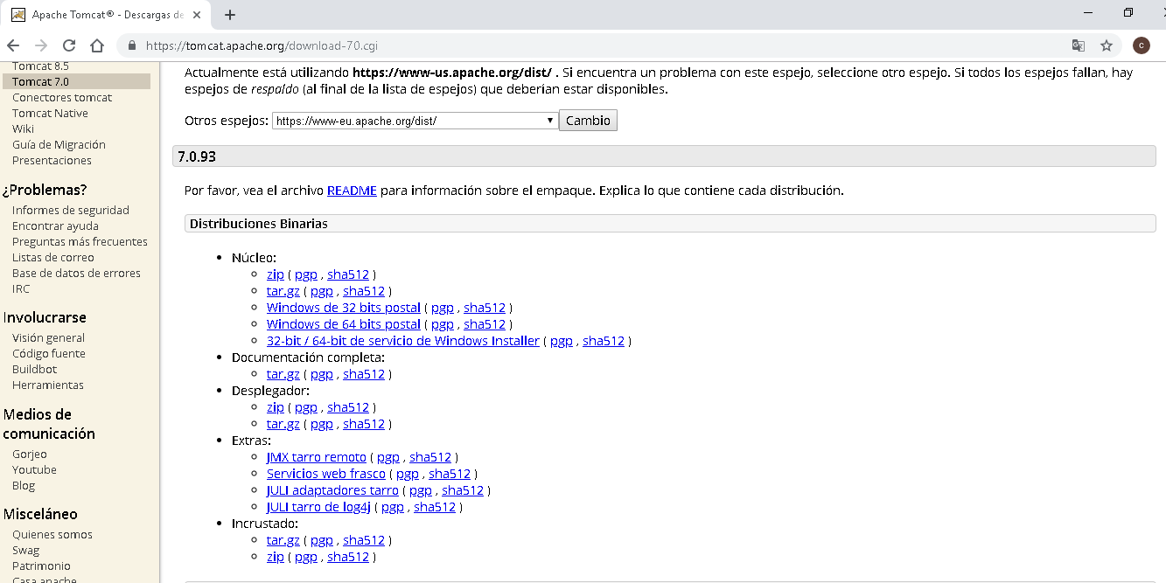

Instalamos el servicio tomcat9 desde consola. Debemos colocarnos en el directorio “C:\apache-tomcat-9.0.1\bin” y escribir: “.\service.bat install”.

[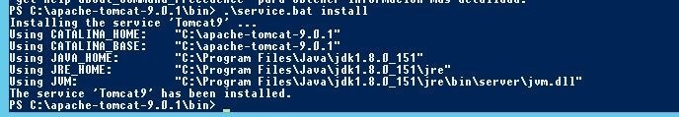](https://i0.wp.com/tutobasico.com/wp-content/uploads/2018/01/tomcatw6.jpg?ssl=1)

Para iniciar el servicio Tomcat debemos colocarnos en el directorio “C:\apache-tomcat-9.0.1\bin” y escribir: “.\startup.bat”.

[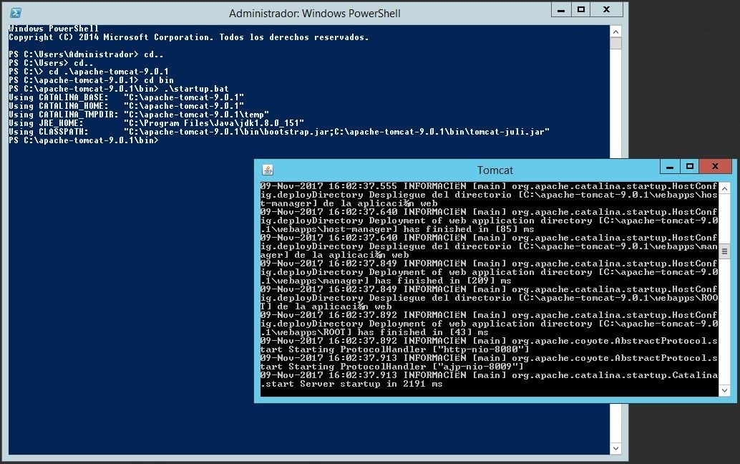](https://i0.wp.com/tutobasico.com/wp-content/uploads/2018/01/tomcatw7.jpg?ssl=1)

Debemos comprobar que el servidor está escuchando en el puerto 8080. Tecleamos el comando “netstat”, que permite monitorizar las conexiones existentes, con las opciones “-a” (para que las muestre todas), “-p TCP” (para que filtre las que son de protocolo TCP) y “-n” (para que muestre las direcciones de forma numérica). “netstat –a –p TCP –n”.

[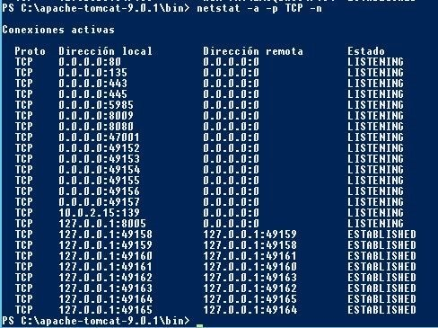](https://i1.wp.com/tutobasico.com/wp-content/uploads/2018/01/tomcatw8.jpg?ssl=1)

# NUEVA REGLA ENTRANTE PARA EL PUERTO 8080

Debemos permitir las conexiones entrantes en el puerto 8080 o en el puerto que se dese utilizar en el firewall. Para ello debemos acceder a la configuración del firewall de Windows.

Para hacerlo vamos al panel de control y hacemos clic en “Sistema y seguridad “

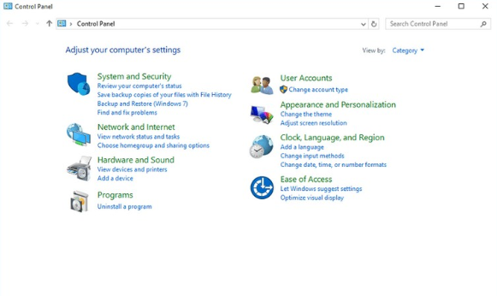

Luego en “Firewall de Windows “

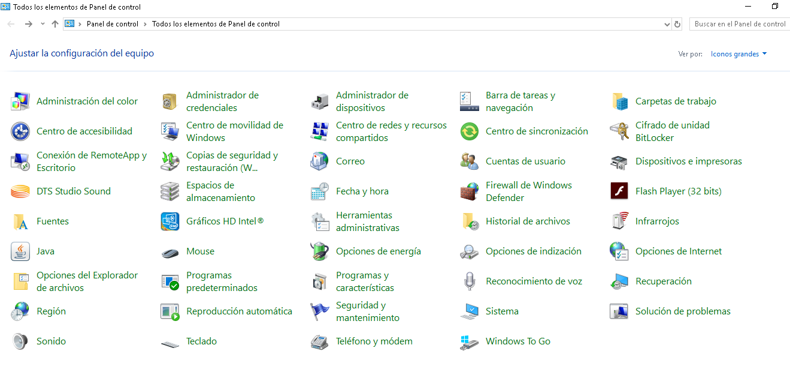

Y por último en “Configuración avanzada “

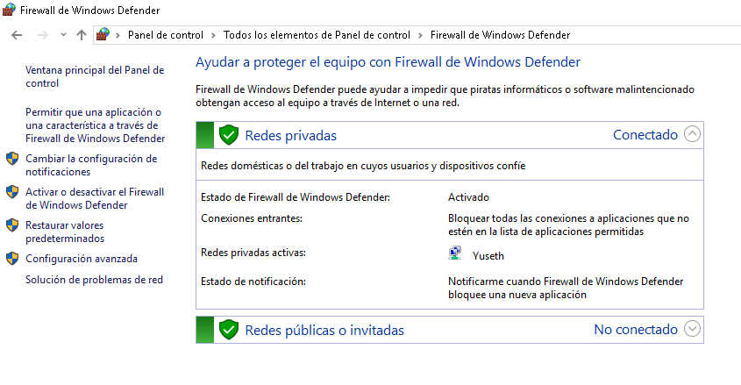

Ahora debemos crear una nueva regla de entrada. Hacemos clic en “Reglas de entrada “

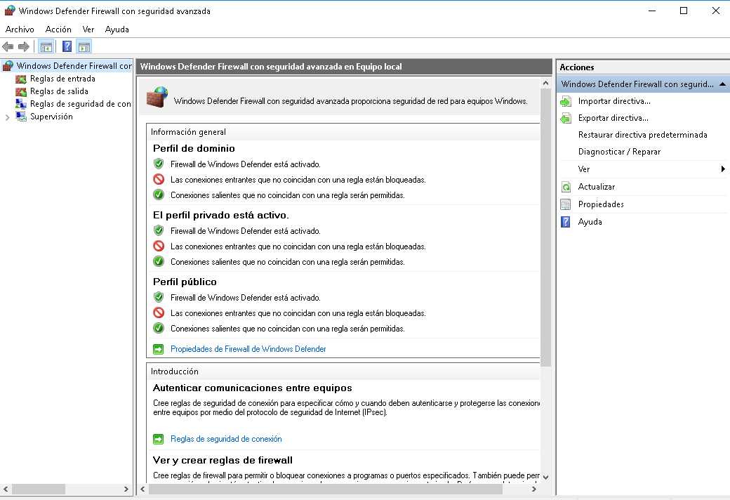

Luego en “Nueva Regla “

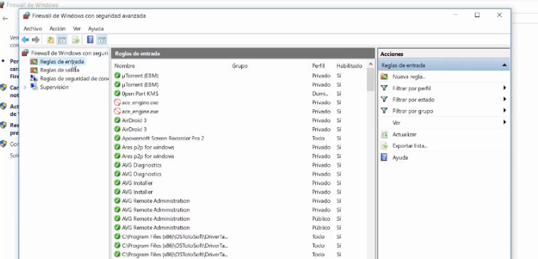

Activamos la casilla de “Puerto” y hacemos clic en “Siguiente “

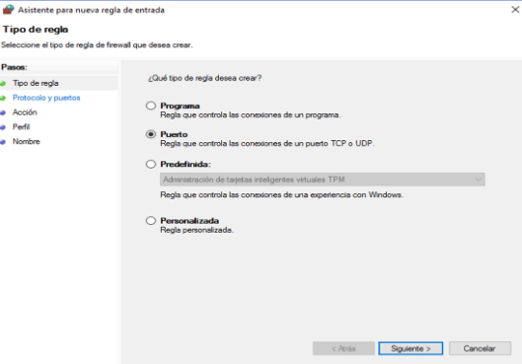

Al finalizar podemos ver que nuestra nueva regla de entrada ya se encuentra en la lista

[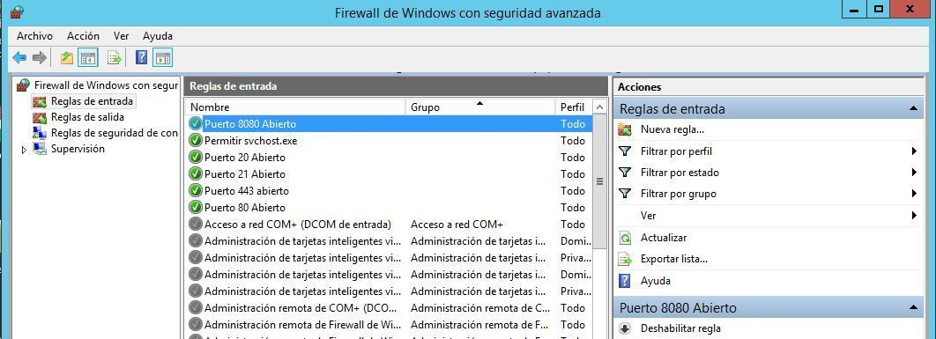](https://i2.wp.com/tutobasico.com/wp-content/uploads/2018/01/tomcat7-1.jpg?ssl=1)

# PRUEBA EN LOCAL Y DESDE EL CLIENTE

Comprobaremos el funcionamiento en local escribiendo en el navegador: “http://localhost:8080”.

Desde el cliente también comprobaremos el funcionamiento, escribiendo en el navegador la IP del servidor “192.168.0.2” junto con el puerto 8080. “192.168.0.2:8080”.

[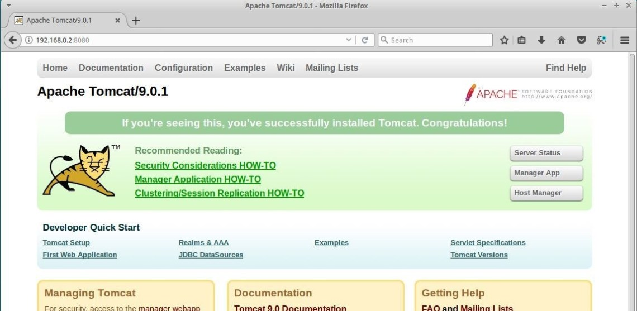](https://i1.wp.com/tutobasico.com/wp-content/uploads/2018/01/tomcatw11.jpg?ssl=1)

# USUARIO Y CONTRASEÑA MANAGER APP

Por defecto Tomcat no configura un usuario y contraseña para acceder a Manager App.

Para poder utilizar este servicio debemos modificar la configuración desde el archivo “C:\apache-tomcat-9.0.1\conf.\tomcat-users.xml “

[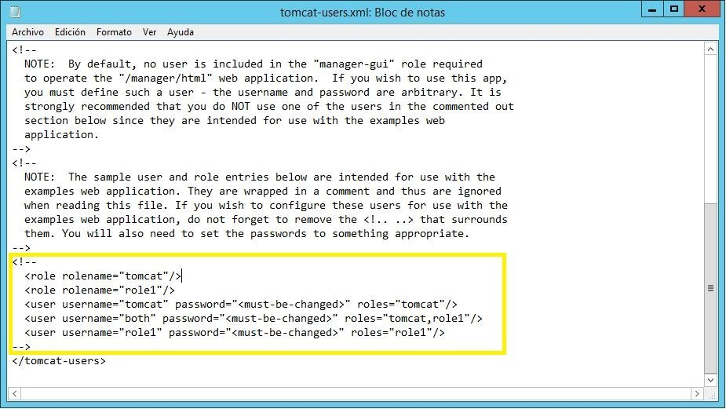](https://i2.wp.com/tutobasico.com/wp-content/uploads/2018/01/tomcat1-1.jpg?ssl=1)

Añadiremos las siguientes líneas donde pondremos nuestro usuario y contraseña.

[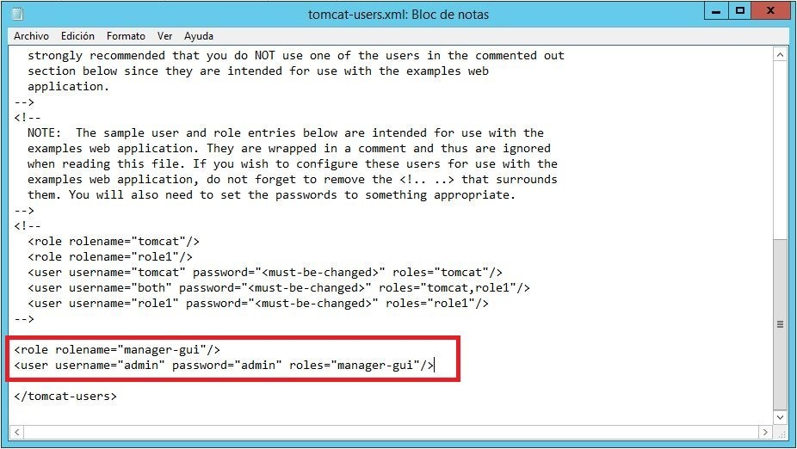](https://i0.wp.com/tutobasico.com/wp-content/uploads/2018/01/tomcat2-1.jpg?ssl=1)

# INSTALACION GLASSFISH 4.1

Se descarga el fichero comprimido glassfish-4.1.zip de su sitio [web oficial](https://javaee.github.io/glassfish/download). Se descomprime en C:\ el fichero descargado. Se crea de forma automática la carpeta C:\glassfish4 que contiene toda la estructura y archivos del servidor Glassfish.

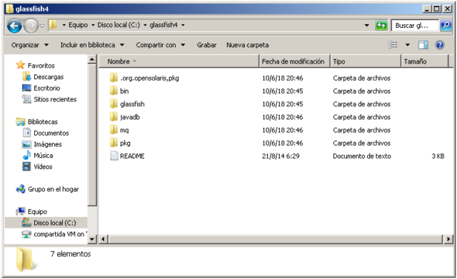

Se accede a la carpeta C:\glassfish4\glassfish\bin y desde la consola se termina se ejecuta el siguiente comando para iniciar el servicio:

asadmin start-domain

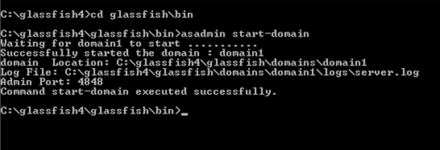

Para crear un servicio de Windows para Glassfish, se puede ejecutar el comando iniciando la consola de terminal como administrador:

asadmin create-service

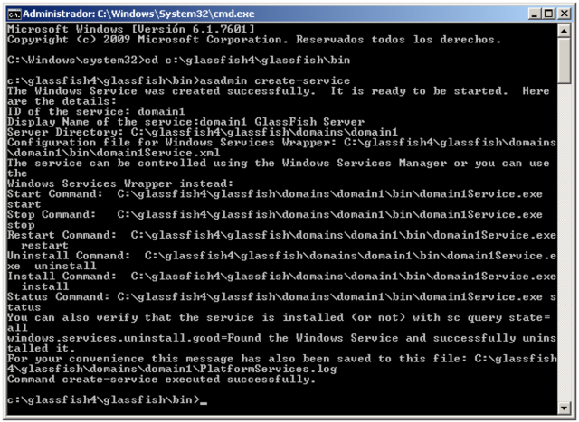

Para evitar errores de ejecución de Java, se detiene el servicio domain1 Glassfish Server

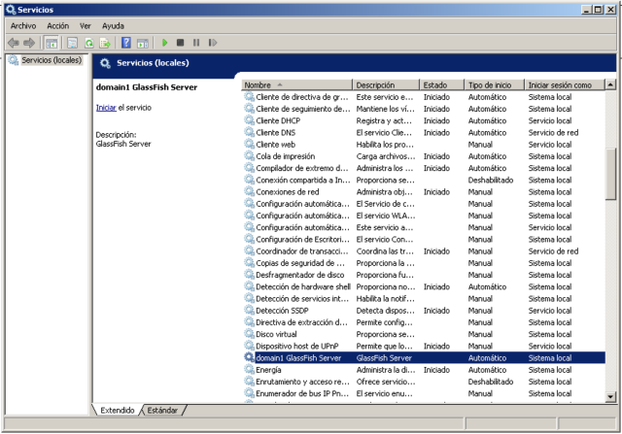

Se edita el fichero C:\glassfish4\glassfish\config\asenv.bat para añadir al final la siguiente línea en la que se indica el PATH (ruta de instalación) del JDK de Java, este caso es la siguiente: set AS JAVA=C:\Java\

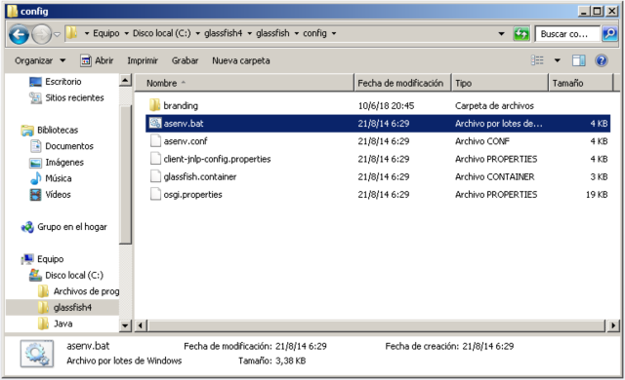

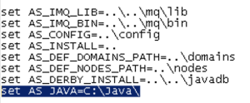

En momento, Glassfish estará listo para aceptar solicitudes. El dominio por defecto “domain1” está configurado para escuchar en el puerto 8080. Ir a [http://localhost](http://localhost/): 8080 para ver la página de inicio por defecto.

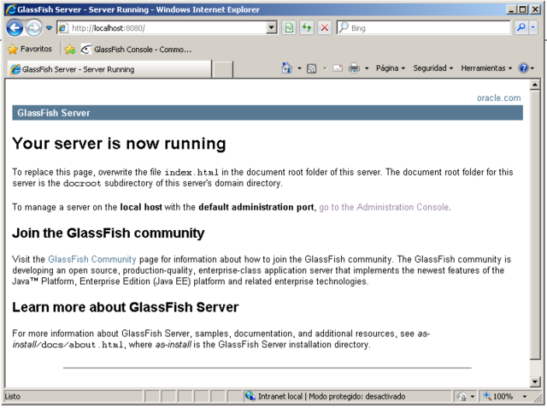

Pueda que esta acceda a consola de administración de Glassfish a través de la URL **http://<IP o nombre servidor>:4848**

### AJUSTE JVM OPTIONS

Para aumentar la memoria RAM disponible para las aplicaciones instaladas en Glassfish, es recomendable modificar el parámetro xmx512m.

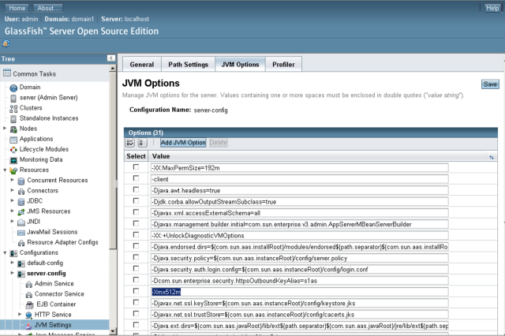

# INICIAR LA APLICACION

Ingresamos al navegador web Explorer ya que es el más recomendado para correr la aplicación

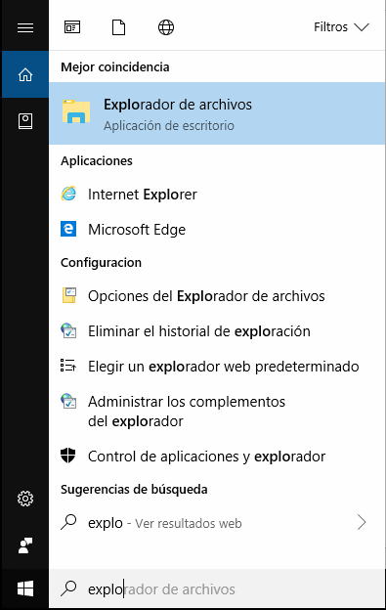

Ingresamos a la siguiente dirección para poder ingresar a la aplicación: